DOKUMENTASI PEMBANGUNAN PERANGKAT LUNAK
APLIKASI LAPAK UMKM

Disusun oleh:
4342601019 Muhammad Rifaa
4342601027 Nadira Ramadhani
4342601025 Karin Azrika Putri
4342601028 Geovany Silitonga
4342601020 Davincy Serunting
4342601018 M. Rifqi Rizani

Program Studi Teknologi Rekayasa Perangkat Lunak
Politeknik Negeri Batam
Jl. Ahmad Yani, Batam Center, Batam 29461

 | Program Studi Teknologi Rekayasa Perangkat Lunak  Politeknik Negeri Batam | Nomor Dokumen |  | Halaman
 |  | RPL104
 |  | Revisi | 1 | Tgl: …………

Daftar Isi

I. Spesifikasi Kebutuhan Perangkat Lunak 4
1.1 Deskripsi Umum Perangkat Lunak 4
1.2 Karakteristik Pengguna 5
1.3 Deskripsi Rinci Kebutuhan 5
1.3.1 Kebutuhan Fungsional 5
1.3.2 Deskripsi Kebutuhan Non Fungsional 6
1.3.3 Diagram Use Case 6
II. Deskripsi Perancangan Perangkat Lunak 8
2.1 Deskripsi Perancangan Data 8
2.2 Deskripsi Perancangan Antarmuka 8
III. Hasil Implementasi Perangkat Lunak 9
3.1 Implementasi Antarmuka 9
3.2 Implementasi Basis Data 9
IV. Perencanaan, Deskripsi dan Hasil Uji Perangkat Lunak 10
4.1 Rencana Pengujian 10
4.2 Deskripsi dan Hasil Uji 10

Riwayat Pengerjaan dan Kontribusi Anggota

Minggu ke 1 | Tahapan | Luaran yang dihasilkan | Anggota Tim yang Mengerjakan
1 | Perencanaan | Merencanakan rancangan pengembangan aplikasi lapak UMKM berbasis web sebagai media promosi digital bagi pelaku usaha streetfood | Muhammad Rifaa, Nadira Ramadhani, Karin Azrika Putri, Geovany Silitonga, Davincy Serunting, M. Rifqi Rizani
2 | Analisis | Mengidentifikasi permasalahan UMKM streetfood serta pemetaan kebutuhan fitur | Muhammad Rifaa, Nadira Ramadhani, Karin Azrika Putri, Geovany Silitonga, Davincy Serunting, M. Rifqi Rizani
3 | Desain | Melakukan rancangan desain antarmuka (UI/UX) | Nadira Ramadhani, Geovany Silitonga
4 | Implementasi | Membangun modul autentikasi, profil UMKM, etalase produk (CRUD produk), Modul pencarian & filtrasi produk, modul chat internal antara pengunjung dan penjual, modul status pesanan dan pemicu “Beri Penilaian”, modul rating & ulasan beserta tanggapan seller serta membangun dashboard seller panel dan panel admin | Muhammad Rifaa, Davincy Serunting, M.Rifqi Rizani

Nama Anggota | Kontribusi
Muhammad Rifaa | Merancang system Back-end (autentikasi, produk, pesan, pesanan)
Davincy Serunting | Merancang system Back-end (chat, rating & ulasan, integrasi)
M. Rifqi Rizani | Merancang system Front-end(etalase, dashboard seller, panel admin)
Geovany Silitonga | Merancang desain antarmuka (UI/UX)
Nadira Ramadhani | Merancang desain antarmuka (UI/UX)
Karin Azrika Putri | Merancang Analisis kebutuhan (SRS) dan Pengujian fungsional

Spesifikasi Kebutuhan Perangkat Lunak

Deskripsi Umum Perangkat Lunak
Aplikasi Lapak UMKM berbasis web ini dirancang khusus untuk menjembatani pelaku Usaha Mikro, Kecil, dan Menengah (UMKM) sektor street food dengan konsumen potensial di sekitar lingkungan kampus maupun kawasan perumahan. Aplikasi ini dikembangkan untuk memperluas jangkauan pemasaran UMKM serta mempermudah konsumen dalam menemukan lokasi dan katalog produk secara presisi.

Platform digital berbasis web ini hadir sebagai solusi atas tantangan utama yang kerap dihadapi UMKM street food, yaitu keterbatasan jangkauan pasar akibat ketergantungan pada promosi dari mulut ke mulut (word-of-mouth) dan penggunaan media sosial yang tidak terstruktur. Kondisi ini menjadi dasar bagi tim untuk merancang Aplikasi berbasis web dengan nama JajanRia, yaitu sebuah platform promosi digital berbasis web yang secara khusus melayani pelaku UMKM street food.

Secara fundamental, JajanRia mengusung konsep etalase digital dan direktori promosi interaktif, bukan marketplace transaksional. Platform ini dirancang untuk memfasilitasi penemuan (discovery) dan komunikasi langsung tanpa fitur keranjang belanja (cart) maupun sistem pembayaran in-app. Proses pemesanan tetap diselesaikan melalui komunikasi langsung antara pengunjung dan penjual lewat fitur chat internal website.

Proses login dirancang seringan mungkin bagi Pengunjung: autentikasi Pengunjung memanfaatkan Google Sign-In melalui Firebase Authentication, sehingga pengguna cukup satu klik tanpa perlu mengisi formulir registrasi manual. Seller dan Admin tetap menggunakan email & password karena akun mereka melalui proses verifikasi sebagai pelaku usaha/pengelola platform.

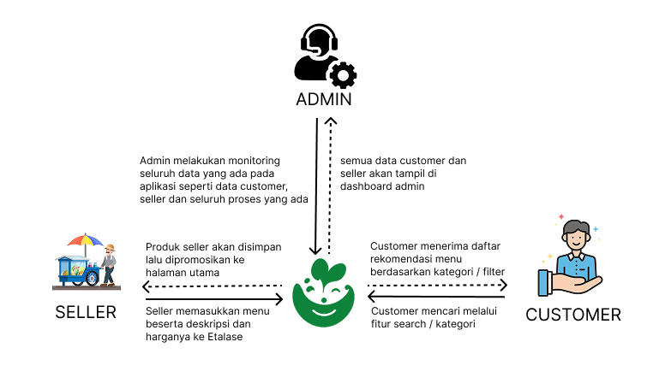
Gambar 1. Gambaran Umum Sistem

Diagram tersebut menggambarkan pola interaksi tiga aktor utama sistem Admin, Seller (Pengelola UMKM), dan Pengunjung (Customer) dengan Etalase sebagai pusat data dan proses (hub) yang menghubungkan ketiganya. Seller memasukkan data produk ke Etalase untuk dipromosikan ke halaman utama Customer mencari dan menyaring produk melalui Etalase untuk mendapatkan rekomendasi menu sementara Admin memantau (monitoring) seluruh data Customer, Seller, dan proses yang berjalan pada Etalase, yang hasilnya ditampilkan secara terpusat pada dashboard Admin.

Karakteristik Pengguna
Dalam Aplikasi web Lapak UMKM sektor street food ini terbagi menjadi tiga bagian aktor utama, yaitu Admin, Pengunjung, Seller Masing-masing memiliki kebutuhan, tanggung jawab, serta hak akses yang berbeda.

Admin berperan sebagai Pengelola utama platform yang bertanggung jawab menjaga operasional, keamanan data, dan keteraturan ekosistem digital JajanRia. Admin juga memiliki hak akses seperti Melakukan autentikasi akun (login dan logout), Mengelola akun Seller secara keseluruhan (Create, Read, Update, Delete / CRUD), mengelola data UMKM dan kategori produk (UC-10 / F016), Memantau dan mengelola ulasan, rating, serta testimoni dari pengguna untuk memastikan keabsahan informasi, serta melakukan pemantauan (monitoring) terhadap seluruh aktivitas lalu lintas pengunjung dan penjual dalam platform.

Pengunjung adalah masyarakat umum, mahasiswa di kawasan kampus, maupun warga perumahan yang membutuhkan kemudahan pencarian informasi kuliner street food lokal secara cepat dan tepercaya. Pengunjung juga memiliki hak akses seperti melakukan pencarian, penjelajahan, dan penyaringan (filter) produk kuliner berdasarkan lokasi maupun kategori tanpa harus membeli secara in-app, melakukan autentikasi akun (login) untuk mengakses fitur interaktif penuh, melihat rincian informasi produk dan profil toko/lapak street food, menghubungi penjual secara langsung melalui fitur chat internal website, serta memberikan rating dan testimoni terhadap produk atau toko yang telah dikunjungi.

Penjual berperan sebagai Pelaku Usaha Mikro, Kecil, dan Menengah sektor street food yang memanfaatkan JajanRia sebagai etalase digital interaktif untuk memperluas jangkauan promosi tanpa ketergantungan pada media sosial yang tidak terstruktur. Penjual juga memiliki hak akses seperti melakukan autentikasi akun (login) untuk mengelola profil lapak/toko sendiri, mengelola katalog data produk milik sendiri (Create, Read, Update, Delete / CRUD) meliputi foto, deskripsi, harga, dan penentuan kategori produk, mengelola pesan masuk dan status pesanan (UC-07 / F014), serta melihat dan menanggapi daftar rating dan ulasan yang diberikan oleh pengunjung (UC-08 / F011) sebagai bahan evaluasi usaha.

Deskripsi Rinci Kebutuhan
Aplikasi web JajanRia dirancang sebagai platform promosi digital berbasis etalase dan direktori interaktif untuk memfasilitasi penemuan (discovery) serta komunikasi langsung antara pelaku UMKM sektor street food dan konsumen potensial (masyarakat umum, mahasiswa kampus, dan warga perumahan). Platform ini bukan marketplace transaksional, sehingga tidak menyediakan fitur shopping cart maupun sistem pembayaran in-app. Sebagai gantinya, sistem berfokus pada kemudahan pencarian presisi, manajemen katalog produk, serta saluran interaksi langsung.

Kebutuhan Fungsional
Secara garis besar, kebutuhan fungsional sistem dirinci pada tabel berikut beserta use case yang memenuhinya.
Kode | Kebutuhan Fungsional | Use Case
F001 | Sistem mampu melakukan autentikasi pengguna:  (a) Pengunjung melalui Google Sign-In menggunakan Firebase Authentication tanpa registrasi manual  (b) Seller melalui registrasi mandiri dan login dengan email dan password  (c) Admin melalui login email dan password dengan akun yang disiapkan pengelola sistem | UC-01
F002 | Sistem mampu menampilkan katalog produk UMKM beserta nama, foto, deskripsi, harga, kategori, informasi penjual, dan rating | UC-02
F003 | Sistem mampu melakukan pencarian produk berdasarkan kata kunci | UC-02
F004 | Sistem mampu memfilter produk berdasarkan kategori, rentang harga, lokasi UMKM | UC-02
F005 | Sistem mampu menampilkan detail profil UMKM (nama usaha, deskripsi, lokasi, kontak, foto usaha) | UC-02
F006 | Sistem mampu menyediakan fitur chat internal antara Pengunjung dan Seller | UC-03
F007 | Sistem mampu mencatat dan memperbarui status pesanan (diproses/selesai) oleh Seller | UC-03, UC-07
F008 | Sistem mampu menampilkan opsi “Beri Penilaian” secara otomatis pada ruang pesan setelah pesanan ditandai selesai | UC-04
F009 | Sistem mampu menyimpan rating (1–5) dan ulasan dari Pengunjung terhadap produk/UMKM | UC-04
F010 | Sistem mampu menampilkan rating dan ulasan pada halaman produk/profil UMKM | UC-04
F011 | Sistem mampu memberikan akses kepada Seller untuk menanggapi ulasan | UC-08
F012 | Sistem mampu menyediakan dashboard Seller untuk mengelola profil UMKM | UC-05
F013 | Sistem mampu menyediakan dashboard Seller untuk mengelola produk (CRUD) | UC-06
F014 | Sistem mampu menampilkan daftar pesan masuk pada dashboard Seller | UC-07
F015 | Sistem mampu menyediakan panel Admin untuk mengelola data pengguna (lihat, verifikasi, nonaktifkan akun) | UC-09
F016 | Sistem mampu menyediakan panel Admin untuk mengelola data UMKM, produk, dan kategori | UC-10
F017 | Sistem mampu menyediakan panel Admin untuk memoderasi (menghapus/menyembunyikan) ulasan yang melanggar ketentuan | UC-11
F018 | Sistem mampu menyediakan panel Admin untuk memantau aktivitas pesan bila diperlukan untuk keperluan moderasi | UC-11
F019 | Sistem mampu menampilkan dashboard monitoring aktivitas pengguna, produk, pesan, dan ulasan bagi Admin | UC-11
F020 | Sistem mampu membatasi akses fitur (chat, pemesanan, rating/ulasan) hanya untuk pengguna yang sudah login | UC-03, UC-04, UC-05, UC-06, UC-07, UC-08, UC-09, UC-10, UC-11

Deskripsi Kebutuhan Non Fungsional
Kebutuhan non-fungsional menentukan standar kualitas, keandalan, dan batasan teknis sistem guna memastikan platform dapat beroperasi secara optimal, aman, serta nyaman digunakan.

Kriteria | Parameter
Availability | Sistem mampu berjalan selama 24 jam non-stop, kecuali apabila ada perawatan sistem atau pembaharuan sistem
Ergonomy | Sistem harus dapat digunakan dengan mudah atau user friendly
Bahasa | Menggunakan Bahasa Indonesia
Safety | Browser harus menerima sertifikat SSL dari sistem login Pengunjung diautentikasi melalui Firebase Authentication (Google Sign-In) kata sandi Seller & Admin disimpan dalam bentuk terenkripsi (hashing)
Performance | Hasil pencarian dan filtrasi produk tampil dalam waktu wajar (< 3 detik) meski jumlah produk bertambah
Compatibility | Dapat diakses melalui browser desktop maupun mobile versi terbaru (Chrome, Firefox, Safari, Edge)
Maintainability | Kode program terstruktur mengikuti pola MVC (Laravel) agar mudah dipelihara dan dikembangkan lanjut
Scalability | Skema basis data mendukung penambahan kategori, UMKM, dan produk baru tanpa perubahan besar pada struktur

Diagram Use Case
Diagram use case ini menggambarkan interaksi antara aktor dengan Sistem UMKM JajanRia. Sistem ini memfasilitasi tiga peran utama, yaitu Pengunjung, Seller, dan Admin.
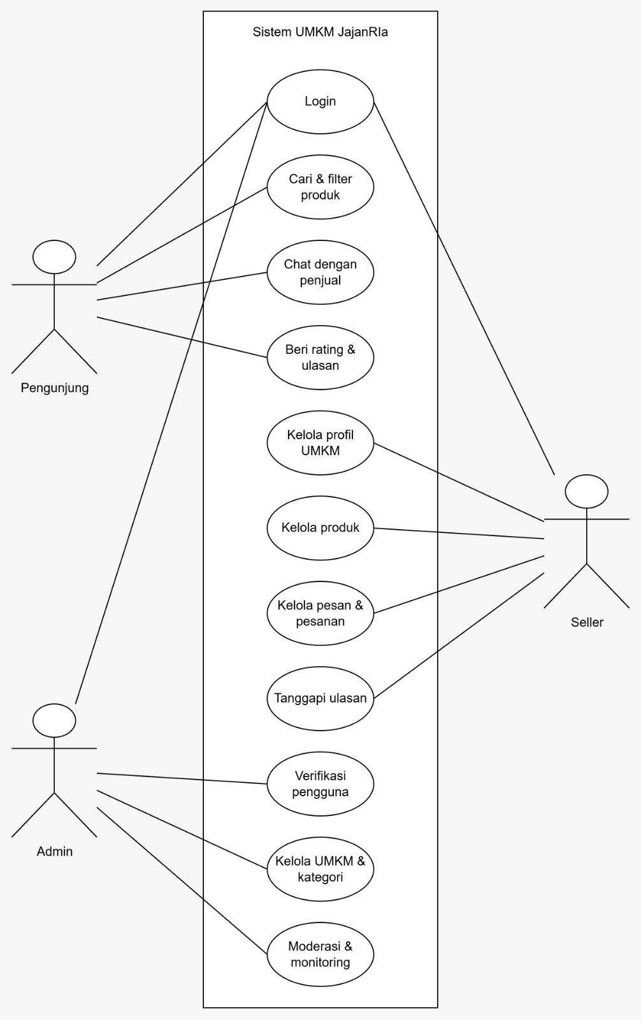

1.3.3.1 Use Case 1 – Login/Registrasi Akun
Use case UC-01 mengatur proses autentikasi tiga peran pengguna: Pengunjung masuk via Google Sign-In (Firebase) dengan registrasi otomatis, Seller melakukan registrasi mandiri lalu login dengan email/password, sedangkan Admin login dengan email/password. Setelah verifikasi berhasil, sistem mengarahkan pengguna ke halaman atau dashboard sesuai hak akses masing-masing.
Identifikasi
Nomor | UC-01
Nama | Login/Registrasi Akun
Deskripsi | Pengguna melakukan autentikasi untuk mengakses fitur yang memerlukan identitas. Pengunjung login melalui Google Sign-In (Firebase Authentication) Seller dan Admin login melalui email dan password.
Aktor | Pengunjung, Seller, Admin
Kondisi awal | Pengguna belum memiliki sesi login aktif.
Kondisi akhir | Pengguna berhasil masuk ke sistem sesuai peran (role) masing-masing.
Skenario Utama
1. [Pengunjung] Pengunjung menekan tombol “Login dengan Google” pada halaman login.
2. [Pengunjung] Sistem mengarahkan proses autentikasi ke Firebase Authentication (Google Sign-In).
3. [Pengunjung] Firebase memverifikasi akun Google dan mengembalikan token/UID ke sistem.
4. [Pengunjung] Sistem membuat akun baru otomatis (jika belum ada) atau mengambil data akun berdasarkan firebase_uid, lalu mengarahkan ke halaman katalog.
5. [Seller/Admin] Pengguna memasukkan email dan password pada halaman login.
6. [Seller/Admin] Sistem memverifikasi kredensial dan mengarahkan ke dashboard Seller atau panel Admin.
Skenario Alternatif
• Jika Seller belum memiliki akun, Seller memilih menu registrasi dan mengisi data akun baru akun menunggu verifikasi Admin (UC-09).
• Jika proses Google Sign-In dibatalkan atau gagal, sistem menampilkan pesan kesalahan dan mengarahkan kembali ke halaman login.
• Jika kredensial Seller/Admin salah, sistem menampilkan pesan kesalahan dan pengguna dapat mencoba kembali.
• Jika akun dinonaktifkan atau Seller belum terverifikasi, sistem menolak login dan menampilkan pesan status akun.

1.3.3.2 Use Case 2 – Cari & Filter Produk
Use case UC-02 mengatur alur Pengunjung dalam menemukan street food pada halaman katalog menggunakan kata kunci atau filter tertentu (kategori, harga, lokasi). Jika tidak ada hasil, sistem memberikan pesan beserta saran untuk menyesuaikan kriteria pencarian.
Identifikasi
Nomor | UC-02
Nama | Cari & Filter Produk
Deskripsi | Pengunjung mencari produk street food menggunakan kata kunci atau kombinasi filter, serta melihat detail produk dan profil UMKM.
Aktor | Pengunjung
Kondisi awal | Pengunjung berada pada halaman katalog.
Kondisi akhir | Sistem menampilkan daftar produk yang sesuai dengan kriteria pencarian.
Skenario Utama
1. Pengunjung memasukkan kata kunci pada kolom pencarian dan/atau memilih filter (kategori, harga, lokasi).
2. Sistem memproses kriteria pencarian/filter.
3. Sistem menampilkan daftar produk yang sesuai beserta rating.
4. Pengunjung dapat membuka detail produk atau profil UMKM.
Skenario Alternatif
• Jika tidak ada produk yang sesuai, sistem menampilkan pesan “Produk tidak ditemukan” beserta saran mengubah kata kunci/filter.

1.3.3.3 Use Case 3 – Chat dengan Penjual
Use case UC-03 mengatur komunikasi antara Pengunjung (yang telah login) dan Seller melalui fitur chat internal dari halaman detail produk atau profil UMKM. Fitur ini memungkinkan Pengunjung bertanya atau memesan, serta memberi akses bagi Seller untuk membalas pesan dan memperbarui status pesanan hingga selesai (pembaruan status pesanan dapat dilakukan langsung melalui ruang chat maupun menu pesanan).
Identifikasi
Nomor | UC-03
Nama | Chat dengan Penjual
Deskripsi | Pengunjung yang sudah login menghubungi Seller melalui chat internal untuk menanyakan produk atau melakukan pemesanan.
Aktor | Pengunjung, Seller
Kondisi awal | Pengunjung sudah login dan berada pada halaman detail produk/profil UMKM.
Kondisi akhir | Pesan tersimpan dan dapat dibalas oleh Seller status pesanan dapat diperbarui.
Skenario Utama
1. Pengunjung menekan tombol “Hubungi Penjual”.
2. Sistem membuka ruang chat internal antara Pengunjung dan Seller.
3. Pengunjung mengirim pertanyaan/pemesanan sistem menyimpan pesan.
4. Seller membalas pesan dan menandai pesanan berstatus “diproses”.
5. Seller menandai pesanan sebagai “selesai” setelah transaksi selesai, sehingga opsi “Beri Penilaian” muncul pada ruang chat (UC-04).
Skenario Alternatif
• Jika Pengunjung belum login, sistem mengarahkan ke halaman login terlebih dahulu (F020).

1.3.3.4 Use Case 4 – Beri Rating & Ulasan
Use case UC-04 mengatur alur Pengunjung dalam memberikan rating (1–5 bintang) dan ulasan untuk produk atau UMKM setelah pesanan pada ruang chat ditandai selesai oleh Seller. Penilaian yang dikirim disimpan dan ditampilkan pada halaman produk/profil UMKM. Use case ini merupakan perluasan (extend) dari UC-03.
Identifikasi
Nomor | UC-04
Nama | Beri Rating & Ulasan
Deskripsi | Pengunjung memberikan penilaian terhadap produk/UMKM setelah pesanan dinyatakan selesai.
Aktor | Pengunjung
Kondisi awal | Pengunjung sudah login dan pesanan pada ruang chat telah ditandai “selesai” oleh Seller.
Kondisi akhir | Rating dan ulasan tersimpan serta tampil pada halaman produk/profil UMKM.
Skenario Utama
1. Sistem menampilkan opsi “Beri Penilaian” pada ruang pesan.
2. Pengunjung memilih rating (1–5 bintang) dan menuliskan ulasan.
3. Pengunjung mengirim penilaian.
4. Sistem menyimpan data dan menampilkannya pada halaman produk/profil UMKM.
Skenario Alternatif
• Pengunjung dapat melewati (skip) pemberian ulasan opsi “Beri Penilaian” tetap tersedia di ruang pesan untuk diisi kemudian.
• Jika sesi login berakhir, sistem meminta Pengunjung login kembali sebelum mengirim penilaian (F020).

1.3.3.5 Use Case 5 – Kelola Profil UMKM
Use case UC-05 mengatur alur Seller dalam memperbarui informasi profil lapak, meliputi nama usaha, deskripsi, lokasi, kontak, dan foto usaha.
Identifikasi
Nomor | UC-05
Nama | Kelola Profil UMKM
Deskripsi | Seller mengelola informasi profil UMKM seperti nama usaha, deskripsi, lokasi, kontak, dan foto usaha.
Aktor | Seller
Kondisi awal | Seller telah login ke dalam sistem.
Kondisi akhir | Informasi profil UMKM telah diperbarui.
Skenario Utama
1. Seller masuk ke menu “Profil UMKM”.
2. Seller mengubah data (nama usaha, deskripsi, lokasi, kontak, atau foto usaha).
3. Seller mengklik “Simpan perubahan”.
4. Sistem memverifikasi dan memperbarui data profil UMKM.
Skenario Alternatif
• Jika format atau ukuran berkas foto yang diunggah tidak sesuai, sistem menampilkan pesan kesalahan dan meminta Seller mengunggah ulang berkas yang sesuai.

1.3.3.6 Use Case 6 – Kelola Produk
Use case UC-06 mengatur alur Seller dalam mengelola data produknya (Create, Read, Update, Delete) melalui dashboard, mencakup nama, foto, deskripsi, harga, kategori. Perubahan langsung memperbarui katalog UMKM, dengan validasi otomatis jika ada data wajib yang belum terisi.
Identifikasi
Nomor | UC-06
Nama | Kelola Produk
Deskripsi | Seller menambah, melihat, mengubah, atau menghapus data produk miliknya.
Aktor | Seller
Kondisi awal | Seller sudah login ke dashboard.
Kondisi akhir | Data produk pada katalog UMKM tersebut diperbarui sesuai aksi Seller.
Skenario Utama
1. Seller membuka menu “Kelola Produk” pada dashboard.
2. Seller memilih aksi: tambah, lihat, ubah, atau hapus produk.
3. Seller mengisi/mengubah data produk (nama, foto, deskripsi, harga, kategori).
4. Sistem menyimpan perubahan dan memperbarui tampilan katalog.
Skenario Alternatif
• Jika data wajib tidak lengkap, sistem menampilkan validasi kesalahan dan meminta Seller melengkapi data.

1.3.3.7 Use Case 7 – Kelola Pesan dan Pesanan
Use case UC-07 adalah proses Seller merespons pesan dari Pengunjung dan memproses pesanan masuk. Seller dapat memperbarui status pesanan (diproses/selesai) baik langsung dari ruang chat internal maupun melalui dashboard menu pesanan yang memicu notifikasi ke Pengunjung, serta mengosongkan ketersediaan produk jika stok habis.
Identifikasi
Nomor | UC-07
Nama | Kelola Pesan dan Pesanan
Deskripsi | Seller merespons pesan dari Pengunjung serta memproses pesanan masuk.
Aktor | Seller
Kondisi awal | Seller telah masuk ke sistem dan memiliki daftar pesan/pesanan dari pelanggan.
Kondisi akhir | Status pesanan diperbarui atau pesan pelanggan terbalas.
Skenario Utama
1. Seller mengakses menu “Pesan & Pesanan”.
2. Seller memilih pesan masuk untuk dibalas atau pesanan untuk dikonfirmasi.
3. Seller memperbarui status pesanan menjadi “diproses” atau “selesai”.
4. Status pesanan diperbarui dan tampil pada ruang chat pengunjung
Skenario Alternatif
• Jika stok habis, Seller memilih opsi “Kosongkan ketersediaan” dan sistem memperbarui ketersediaan produk menjadi kosong.

1.3.3.8 Use Case 8 – Tanggapi Ulasan
Use case UC-08 mengatur alur Seller dalam menanggapi rating dan ulasan yang diberikan Pengunjung pada produk/UMKM miliknya. Tanggapan disimpan dan ditampilkan bersama ulasan pada halaman produk/profil UMKM.
Identifikasi
Nomor | UC-08
Nama | Tanggapi Ulasan
Deskripsi | Seller melihat ulasan dari Pengunjung dan memberikan tanggapan terhadap ulasan tersebut.
Aktor | Seller
Kondisi awal | Seller sudah login dan terdapat ulasan pada produk/UMKM miliknya.
Kondisi akhir | Tanggapan Seller tersimpan dan tampil di bawah ulasan terkait.
Skenario Utama
1. Seller membuka menu “Ulasan” pada dashboard.
2. Seller meninjau daftar rating dan ulasan yang masuk.
3. Seller memilih ulasan dan menuliskan tanggapan.
4. Sistem menyimpan tanggapan pada kolom tanggapan_seller dan menampilkannya pada halaman produk/profil UMKM.
Skenario Alternatif
• Jika kolom tanggapan kosong, sistem menampilkan pesan validasi dan tanggapan tidak disimpan.
• Jika ulasan telah disembunyikan oleh Admin (UC-11), Seller tidak dapat menanggapinya.

1.3.3.9 Use Case 9 – Verifikasi Pengguna
Use case UC-09 mengatur alur Admin dalam memeriksa dan memverifikasi akun pengguna, terutama Seller baru, serta menonaktifkan akun yang bermasalah.

Identifikasi
Nomor | UC-09
Nama | Verifikasi Pengguna
Deskripsi | Admin memeriksa dan memverifikasi pendaftaran pengguna (terutama Seller baru), serta menonaktifkan akun bila diperlukan.
Aktor | Admin
Kondisi awal | Terdapat pendaftaran Seller baru yang memerlukan verifikasi, atau terdapat akun yang perlu dinonaktifkan.
Kondisi akhir | Status pengguna menjadi terverifikasi, ditolak, atau nonaktif.
Skenario Utama
1. Admin masuk ke modul verifikasi pengguna.
2. Admin memeriksa data/identitas pengajuan dari pengguna.
3. Admin memilih keputusan “Setuju”.
4. Sistem mengubah status pengguna menjadi terverifikasi dan mengirimkan notifikasi persetujuan.
Skenario Alternatif
• Jika data pengguna tidak valid/lengkap, Admin memilih “Tolak” dan memberikan alasan penolakan sistem menyimpan status penolakan dan mengirim notifikasi kepada pengguna.
• Untuk akun yang melanggar ketentuan, Admin memilih “Nonaktifkan akun” sistem mengubah status akun menjadi nonaktif sehingga pengguna tidak dapat login (F015).

1.3.3.10 Use Case 10 – Kelola UMKM & Kategori
Use case UC-10 memfasilitasi Admin untuk mengatur data pelaku UMKM serta kategori produk yang terdaftar di platform, dengan menambah, mengubah, atau menghapus data agar informasi di basis data tetap konsisten.
Identifikasi
Nomor | UC-10
Nama | Kelola UMKM & Kategori
Deskripsi | Admin mengelola daftar UMKM yang terdaftar di platform serta mengelompokkan/mengedit kategori produk.
Aktor | Admin
Kondisi awal | Admin berada di dashboard pengelolaan sistem.
Kondisi akhir | Data kategori atau daftar UMKM berhasil diperbarui.
Skenario Utama
1. Admin memilih menu “Kelola UMKM” atau “Kelola Kategori”.
2. Admin menambah, mengedit, atau menghapus data kategori/UMKM.
3. Admin menekan tombol “Simpan”.
4. Sistem memperbarui data kategori/UMKM di dalam basis data.
Skenario Alternatif
• Jika Admin menghapus kategori yang masih memiliki produk aktif, sistem menampilkan peringatan bahwa kategori sedang digunakan dan meminta Admin memindahkan produk terlebih dahulu.

1.3.3.11 Use Case 11 – Moderasi & Monitoring
Use case UC-11 menjelaskan bagaimana Admin mengawasi seluruh aktivitas sistem untuk menjaga keamanan dan ketertiban platform. Admin memantau aktivitas pengguna, produk, pesan, dan ulasan, meninjau konten yang melanggar aturan, serta mengambil tindakan seperti menyembunyikan/menghapus ulasan atau produk.
Identifikasi
Nomor | UC-11
Nama | Moderasi & Monitoring
Deskripsi | Admin memantau aktivitas sistem (pengguna, produk, pesan, ulasan) dan memoderasi konten/ulasan/produk yang melanggar aturan.
Aktor | Admin
Kondisi awal | Admin sudah login dan berada pada panel monitoring dan moderasi.
Kondisi akhir | Konten bermasalah berhasil ditindak/dimoderasi dan data pemantauan diperbarui.
Skenario Utama
1. Admin membuka panel “Moderasi & Monitoring” dan melihat dashboard ringkasan aktivitas.
2. Admin meninjau laporan atau daftar aktivitas, seperti ulasan tidak pantas, produk yang melanggar, atau aktivitas pesan yang dilaporkan.
3. Admin mengambil tindakan, misalnya menyembunyikan/menghapus ulasan atau produk yang melanggar.
4. Sistem memperbarui status konten (kolom dimoderasi pada ulasan)
Skenario Alternatif
• Jika tidak ditemukan konten atau aktivitas yang melanggar, Admin cukup meninjau statistik monitoring tanpa mengambil tindakan korektif.
• Ulasan yang dinilai wajar dibiarkan tetap tampil.

Deskripsi Perancangan Perangkat Lunak

Deskripsi Perancangan Data
Perancangan data mengacu pada Entity-Relationship Diagram (ERD) yang menggambarkan tujuh entitas utama: User, UMKM, Kategori, Produk, Pesan, Pesanan, dan Ulasan. Berikut deskripsi struktur tabel hasil turunan dari ERD tersebut.
Kardinalitas dan Relasi Data System JajanRia:
No | Entitas Asal | Relasi | Entitas Tujuan | Kardinalitas | Keterangan
1 | t_user | Mengelola | t_umkm | 1:N | Satu Seller mengelola satu atau beberapa lapak; satu UMKM dikelola oleh satu user.
2 | t_user | Mengirim | t_pesan | 1:N | Satu Pengunjung dapat mengirim banyak pesan.
3 | t_umkm | Menerima | t_pesan | 1:N | Satu UMKM dapat menerima banyak pesan.
4 | t_umkm | Memiliki | t_produk | 1:N | Satu UMKM memiliki banyak produk.
5 | t_kategori | Mengelompokkan | t_produk | 1:N | Satu kategori mengelompokkan banyak produk.
6 | t_user | Membuat | t_pesanan | 1:N | Satu Pengunjung dapat membuat banyak pesanan.
7 | t_umkm | Menerima | t_pesanan | 1:N | Satu UMKM memproses banyak pesanan.
8 | t_pesanan | Memicu | t_ulasan | 1:1 | Pesanan berstatus selesai memberi satu kesempatan ulasan.
9 | t_user | Menulis | t_ulasan | 1:N | Satu Pengunjung dapat menulis banyak ulasan.
10 | t_umkm | Mendapat | t_ulasan | 1:N | Satu UMKM dapat menerima banyak ulasan.
11 | t_produk | Mendapat | t_ulasan | 1:N | Satu produk dapat menerima banyak ulasan.

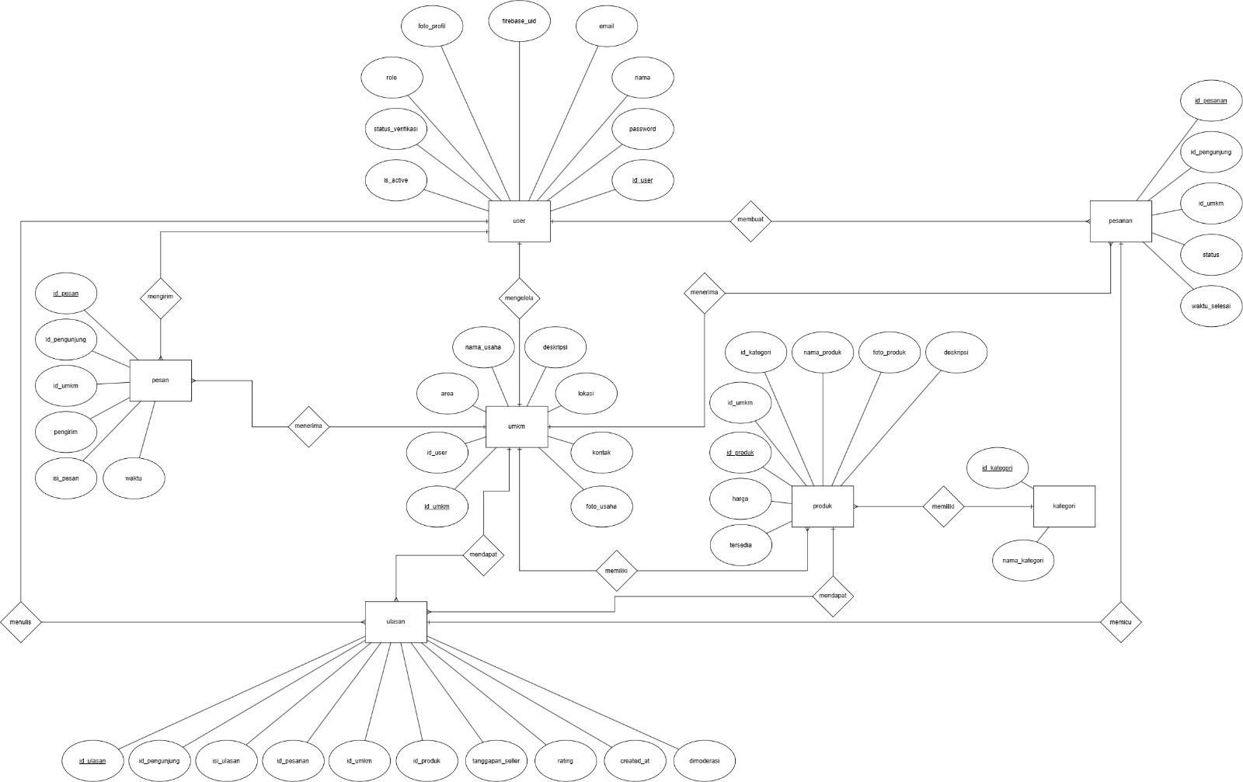

Tabel: t_user
Tabel t_user berfungsi sebagai media penyimpanan utama untuk mengelola data akun pengguna dalam sistem. Tabel ini mencatat identitas dasar pengguna seperti nama, alamat email (sebagai identitas login), password terenkripsi, serta foto profil.
Nama Tabel | t_user
Primary Key | id_user
Foreign Key | Tidak ada

Nama | Tipe | Panjang | Deskripsi
id_user | integer | 11 | Primary key, auto increment
nama | varchar | 100 | Nama lengkap pengguna
email | varchar | 100 | Alamat email/username login (unik)
password | varchar | 255 | Kata sandi terenkripsi (hash) NULL untuk Pengunjung (login Google)
firebase_uid | varchar | 128 | UID dari Firebase Authentication NULL untuk Seller dan Admin
foto_profil | varchar | 255 | URL foto profil
role | enum | - | Peran pengguna: Pengunjung, Seller, Admin
status_verifikasi | enum | - | Status verifikasi: menunggu, terverifikasi, ditolak (default: terverifikasi untuk Pengunjung, menunggu untuk Seller)
is_active | boolean | - | Status akun aktif/nonaktif (default: true)

Tabel: t_umkm
Tabel t_umkm berfungsi sebagai media penyimpanan data profil usaha atau lapak UMKM yang terdaftar di dalam sistem. Tabel ini mencatat informasi detail usaha seperti nama usaha, deskripsi, alamat lengkap (lokasi), area/kawasan terstruktur untuk mempermudah pencarian/filter lokasi, nomor kontak, serta tautan foto usaha.
Nama Tabel | t_umkm
Primary Key | id_umkm
Foreign Key | id_user references t_user(id_user)

Nama | Tipe | Panjang | Deskripsi
id_umkm | integer | 11 | Primary key, auto increment
id_user | integer | 11 | Foreign key ke t_user (pemilik/Seller)
nama_usaha | varchar | 150 | Nama usaha/lapak
deskripsi | text | - | Deskripsi usaha
lokasi | varchar | 255 | Alamat lengkap usaha
area | varchar | 100 | Area/kawasan terstruktur (mis. kampus, perumahan, kecamatan) untuk filter lokasi
kontak | varchar | 30 | Nomor kontak yang dapat dihubungi
foto_usaha | varchar | 255 | Path/URL foto usaha

Tabel: t_kategori
Tabel t_kategori berfungsi sebagai tabel acuan (reference table) untuk mengelompokkan produk-produk yang ada di dalam sistem ke dalam kategori tertentu. Tabel ini menyimpan daftar nama kategori produk yang bersifat unik untuk mencegah pendaftaran kategori ganda, sehingga mempermudah proses pencarian, penyaringan, dan pengorganisasian katalog produk

Nama Tabel | t_kategori
Primary Key | id_kategori
Foreign Key | -

Nama | Tipe | Panjang | Deskripsi
id_kategori | integer | 11 | Primary key, auto increment
nama_kategori | varchar | 100 | Nama kategori produk (unik)

Tabel: t_produk
Tabel t_produk berfungsi sebagai media penyimpanan utama untuk katalog produk yang ditawarkan oleh setiap UMKM. Tabel ini mencatat informasi detail produk seperti nama, deskripsi (bahan, ukuran, dll.), foto produk, harga normal, status ketersediaan stok/produk.
Nama Tabel | t_produk
Primary Key | id_produk
Foreign Key | id_umkm references t_umkm(id_umkm) id_kategori references t_kategori(id_kategori)

Nama | Tipe | Panjang | Deskripsi
id_produk | integer | 11 | Primary key, auto increment
id_umkm | integer | 11 | Foreign key ke t_umkm
id_kategori | integer | 11 | Foreign key ke t_kategori
nama_produk | varchar | 150 | Nama produk
foto_produk | varchar | 255 | Path/URL foto produk
deskripsi | text | - | Deskripsi produk (bahan, ukuran, dan informasi lain)
harga | decimal | 10,2 | Harga produk
tersedia | boolean | - | Ketersediaan produk diubah menjadi false saat Seller memilih “Kosongkan ketersediaan” (UC-07)

Tabel: t_pesan
Tabel t_pesan berfungsi sebagai media penyimpanan riwayat pesan atau percakapan (chat) langsung antara pengguna dan pihak UMKM di dalam sistem. Tabel ini mencatat rincian isi pesan, penanda identitas pengirim (Pengunjung atau Seller), serta stempel waktu (timestamp) pengiriman pesan.
Nama Tabel | t_pesan
Primary Key | id_pesan
Foreign Key | id_pengunjung references t_user(id_user) id_umkm references t_umkm(id_umkm)

Nama | Tipe | Panjang | Deskripsi
id_pesan | integer | 11 | Primary key, auto increment
id_pengunjung | integer | 11 | Foreign key ke t_user (Pengunjung pada percakapan)
id_umkm | integer | 11 | Foreign key ke t_umkm (Seller pada percakapan)
pengirim | enum | - | Pengirim pesan: Pengunjung atau Seller
isi_pesan | text | - | Isi percakapan
waktu | datetime | - | Waktu pesan dikirim

Catatan: satu percakapan diidentifikasi oleh pasangan (id_pengunjung, id_umkm) setiap balasan Seller disimpan sebagai baris baru dengan pengirim = Seller.

Tabel: t_pesanan
Tabel t_pesanan berfungsi sebagai media transaksi utama untuk mencatat dan memantau riwayat pemesanan yang dilakukan oleh pengunjung kepada pihak UMKM. Tabel ini menyimpan informasi mengenai tahapan status pesanan (diproses atau selesai) serta mencatat stempel waktu (waktu_selesai) saat transaksi telah ditandai selesai.
Nama Tabel | t_pesanan
Primary Key | id_pesanan
Foreign Key | id_pengunjung references t_user(id_user) id_umkm references t_umkm(id_umkm)

Nama | Tipe | Panjang | Deskripsi
id_pesanan | integer | 11 | Primary key, auto increment
id_pengunjung | integer | 11 | Foreign key ke t_user (pemesan)
id_umkm | integer | 11 | Foreign key ke t_umkm (penerima pesanan)
status | enum | - | Status pesanan: diproses, selesai
waktu_selesai | datetime | - | Waktu pesanan ditandai selesai (NULL jika belum selesai)

Tabel: t_ulasan
Tabel t_ulasan berfungsi sebagai media penyimpanan umpan balik (feedback), penilaian (rating), dan ulasan dari pengguna terhadap transaksi pesanan yang telah dilakukan. Tabel ini mencatat tingkat kepuasan berupa nilai rating (1–5), isi ulasan, tanggapan dari pihak Seller, status moderasi oleh Admin untuk penyembunyian konten, serta stempel waktu pengiriman ulasan.
Nama Tabel | t_ulasan
Primary Key | id_ulasan
Foreign Key | id_pesanan references t_pesanan(id_pesanan) id_pengunjung references t_user(id_user) id_umkm references t_umkm(id_umkm) id_produk references t_produk(id_produk)

Nama | Tipe | Panjang | Deskripsi
id_ulasan | integer | 11 | Primary key, auto increment
id_pesanan | integer | 11 | Foreign key ke t_pesanan
id_pengunjung | integer | 11 | Foreign key ke t_user (pemberi ulasan)
id_umkm | integer | 11 | Foreign key ke t_umkm (UMKM yang dinilai)
id_produk | integer | 11 | Foreign key ke t_produk NULL jika ulasan untuk UMKM secara keseluruhan
rating | integer | 1 | Nilai rating 1–5
isi_ulasan | text | - | Isi ulasan
tanggapan_seller | text | - | Tanggapan Seller terhadap ulasan (NULL jika belum ditanggapi)
dimoderasi | boolean | - | Status moderasi oleh Admin (true = disembunyikan)
created_at | datetime | - | Waktu ulasan dikirim

Deskripsi Perancangan Antarmuka

2.2.1 Halaman Publik(Tanpa Harus Login)
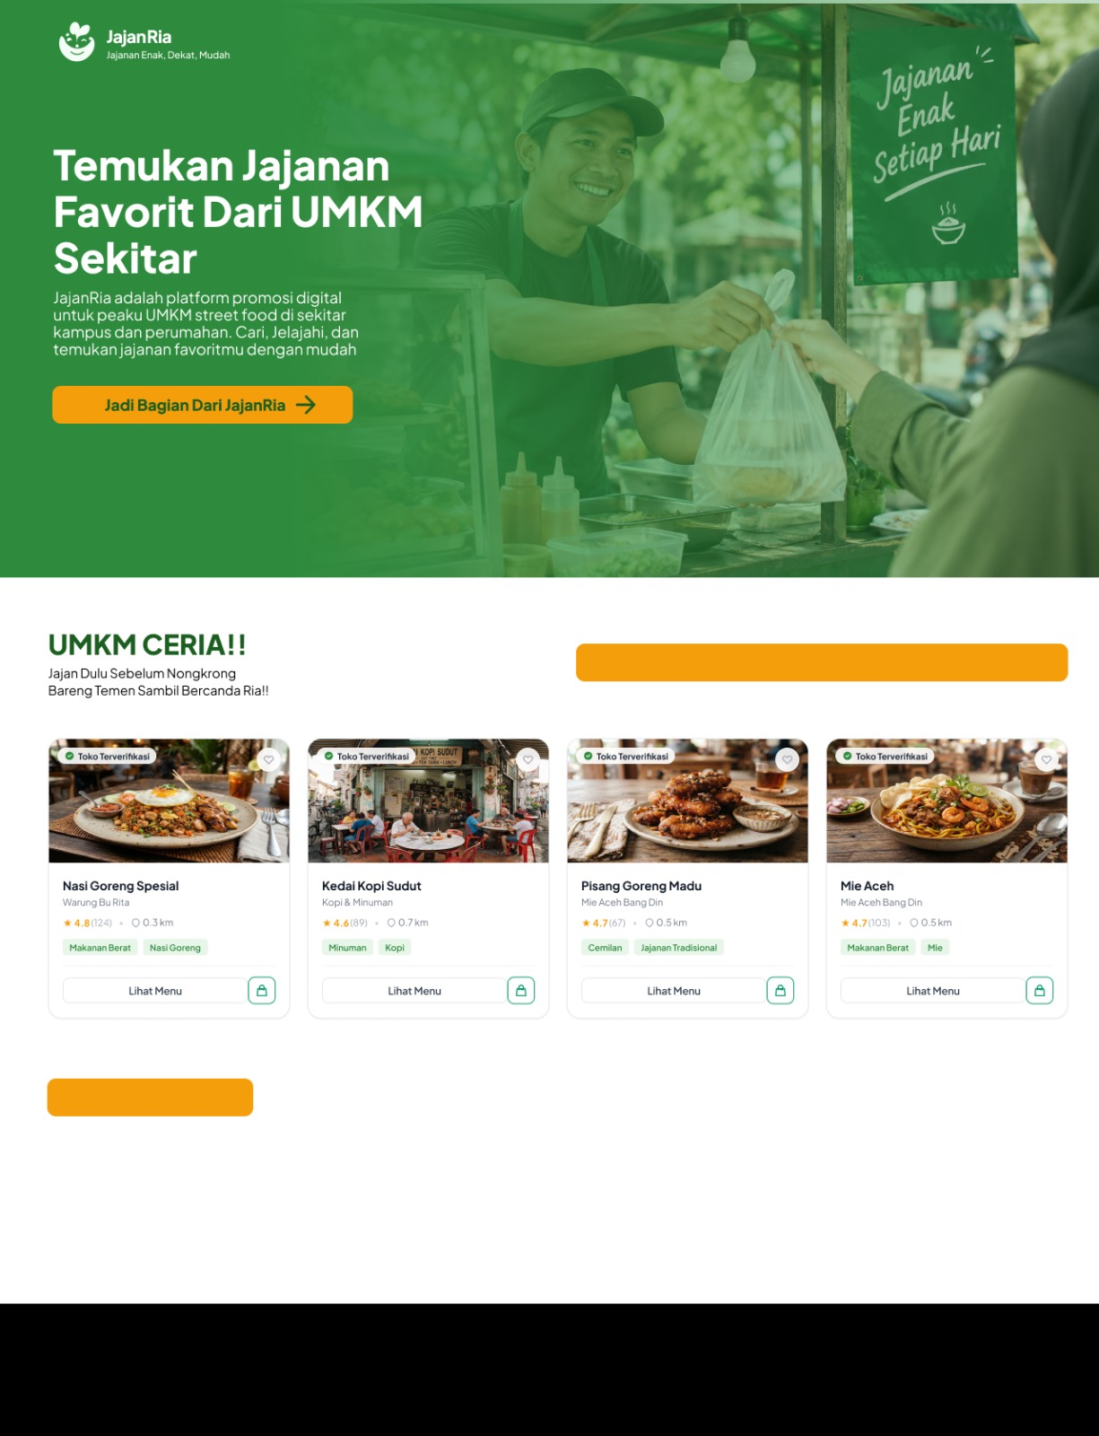

Nama: Halaman Utama Publik
Tampilan Untuk: Pengguna(Admin, Seller, Pengunjung)
Deskripsi: Halaman utama publik ini berfungsi untuk memperkenalkan platform kepada pengunjung. Halaman ini menyajikan informasi singkat mengenai JajanRia sebagai platform promosi digital UMKM street food, menampilkan promosi/panggilan aksi untuk bergabung, serta menyajikan katalog pilihan kuliner UMKM populer/sekitar lengkap dengan foto, nama menu, dan detail lokasi/harga.

2.2.2 Halaman Login
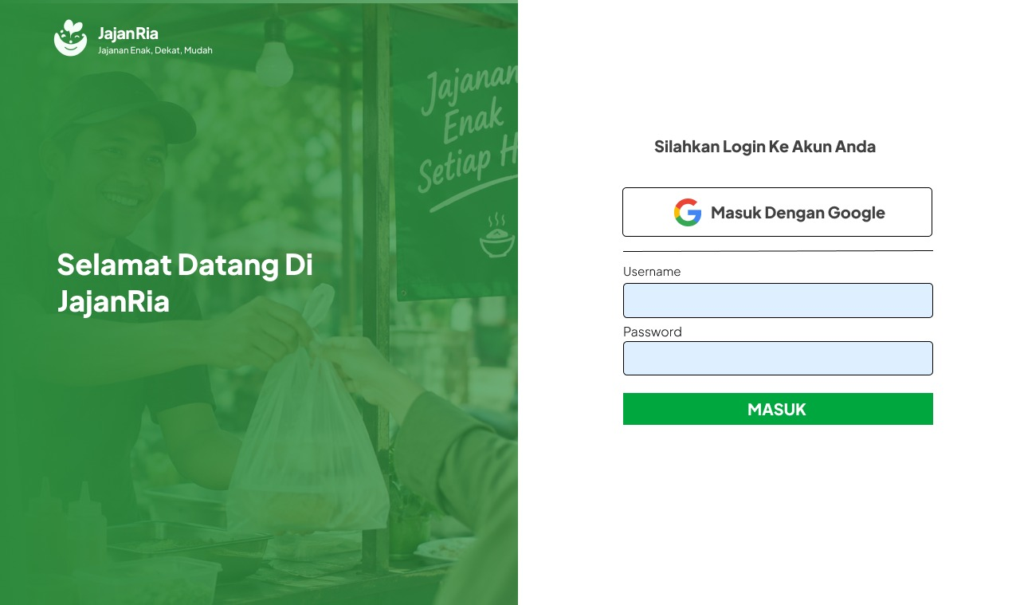
Nama: Halaman Login / Registrasi Akun
Tampilan untuk: Seluruh Pengguna (Admin, Seller, Pengunjung)
Deskripsi: Halaman ini Berfungsi sebagai pintu masuk autentikasi bagi pengguna. Untuk Pengunjung, halaman ini dipicu saat akan melakukan tindakan interaktif (seperti memulai chat) dengan opsi Google Sign-In sekali klik. Untuk Seller dan Admin, halaman ini digunakan untuk masuk ke dashboard operasional menggunakan email dan password terenkripsi.
2.2.3 Halaman Beranda User
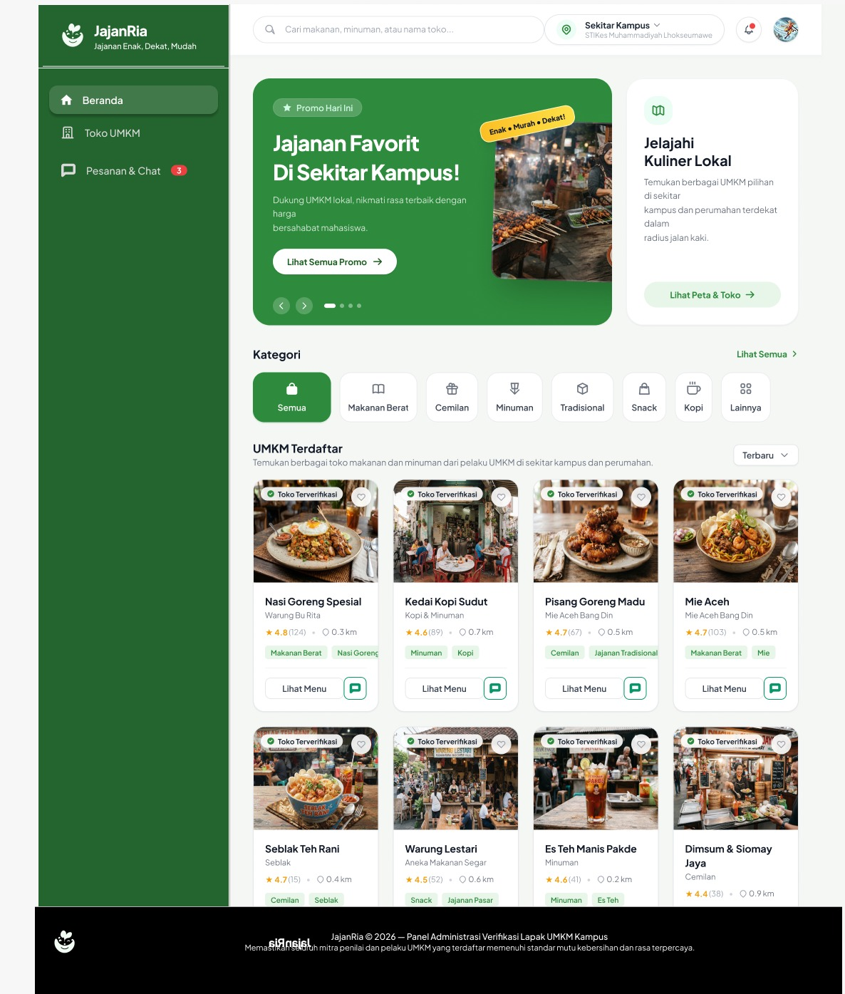
Nama: Halaman Beranda / Katalog Utama (Guest & Logged-in User)
Tampilan untuk: Pengunjung (Guest maupun Pengunjung Terautentikasi)
Deskripsi: halaman utama publik yang menampilkan etalase produk UMKM street food, kolom pencarian, serta fitur penyaringan (filter) berdasarkan kategori, harga, dan lokasi. Halaman ini dapat diakses secara bebas tanpa perlu login (guest browsing). Tidak terdapat halaman "Beranda versi user" yang terpisah; ketika Pengunjung berhasil login, Pengunjung tetap berada pada halaman Beranda yang sama dengan perubahan status sesi aktif yang ditandai dengan munculnya foto profil pengguna dan ikon notifikasi chat pada header.

2.2.4 Halaman Toko UMKM
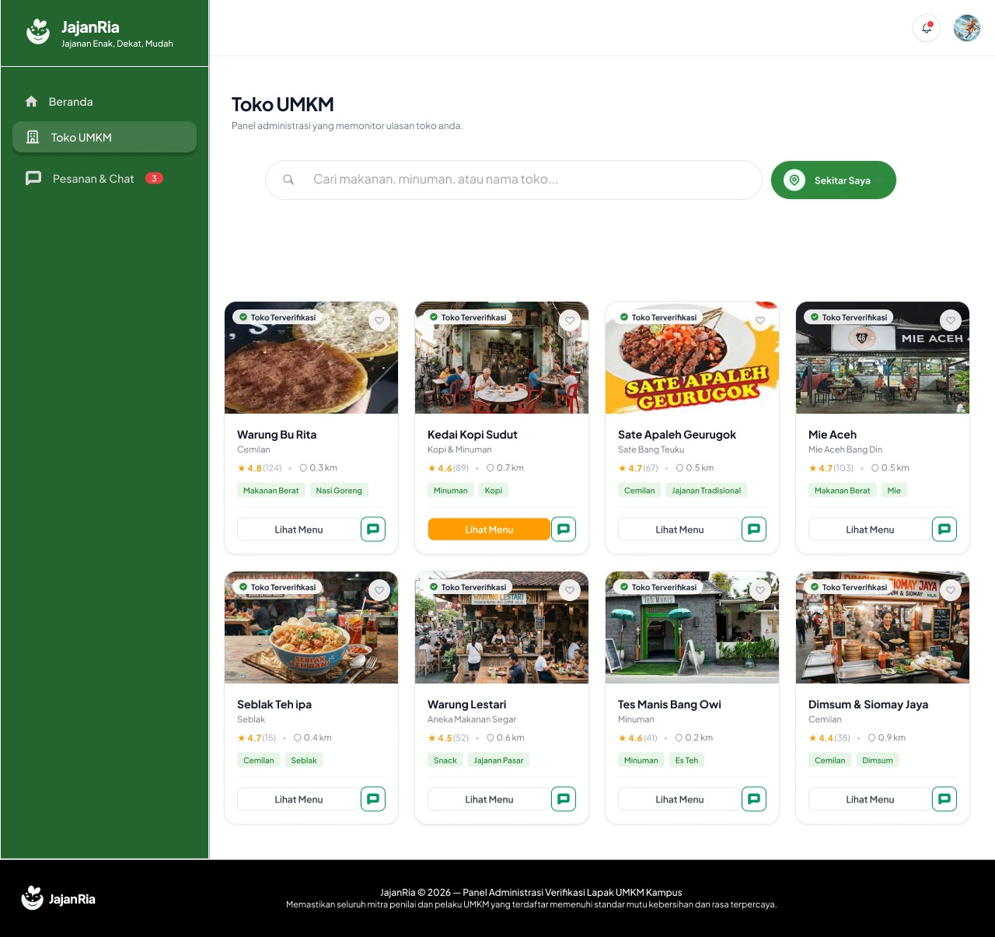

Nama Halaman: Toko UMKM
Tampilan untuk Siapa: Pembeli / Konsumen (Pengguna aplikasi JajanRia yang ingin mencari toko makanan/minuman)
Deskripsi Fungsi: Menampilkan daftar toko UMKM terverifikasi di sekitar pengguna lengkap dengan informasi rating, jarak, kategori menu, serta akses langsung untuk melihat menu atau menghubungi toko.

2.2.5 Halaman Pesanan & Chat
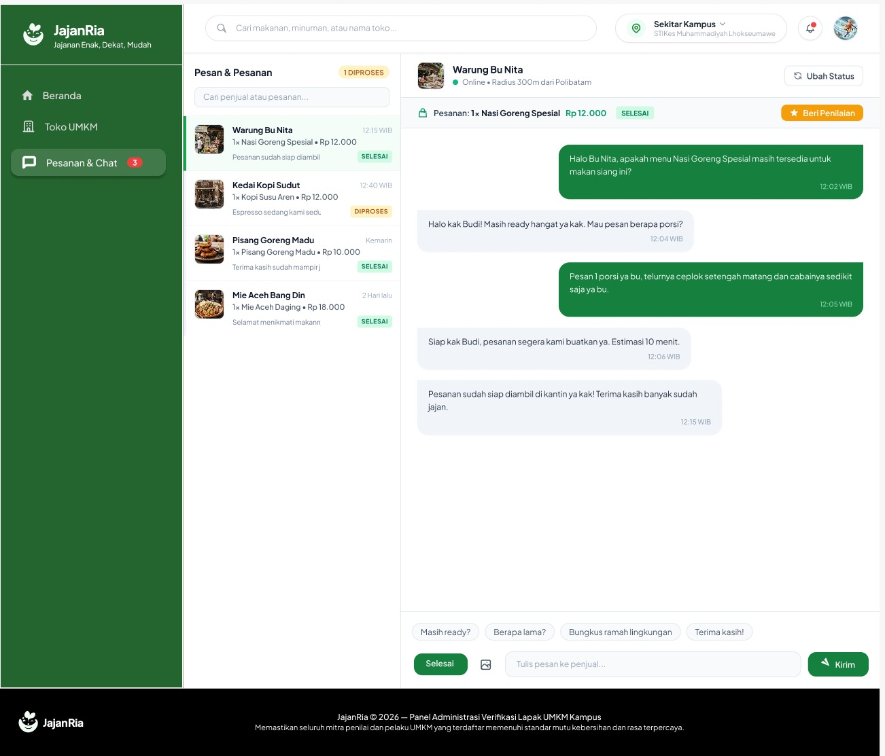
Nama: Pesanan & Chat
Tampilan untuk Siapa: Pembeli / Konsumen (Pengguna aplikasi yang memesan jajanan)
Deskripsi: Halaman ini memfalitasi pengunjung dalam komunikasi langsung antara pembeli dan penjual (Toko UMKM) terkait status atau kustomisasi pesanan, serta menampilkan daftar riwayat/proses transaksi yang sedang berjalan.

2.2.6 Halaman Dashboard Admin
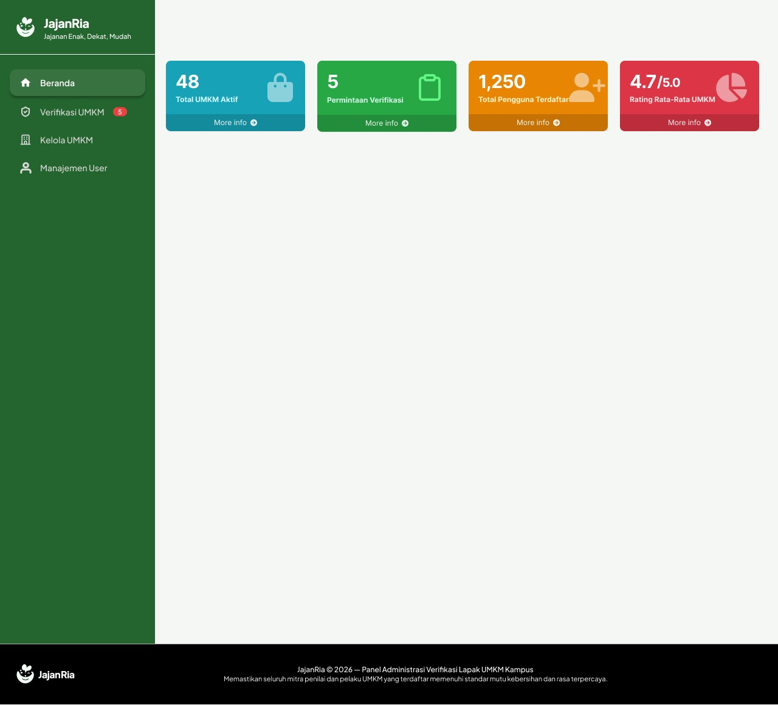

Nama Halaman: Dashboard Admin JajanRia.
Tampilan Untuk: Admin
Deskripsi: Halaman ini digunakan Admin sebagai pusat kontrol dan pemantauan operasional platform, yang digunakan untuk melihat ringkasan statistik (seperti jumlah UMKM aktif, pengajuan verifikasi, total pengguna, dan rating), memproses verifikasi mitra UMKM, mengelola data UMKM terdaftar, serta mengatur akun pengguna.

2.2.7 Halaman Verifikasi Pendaftaran UMKM
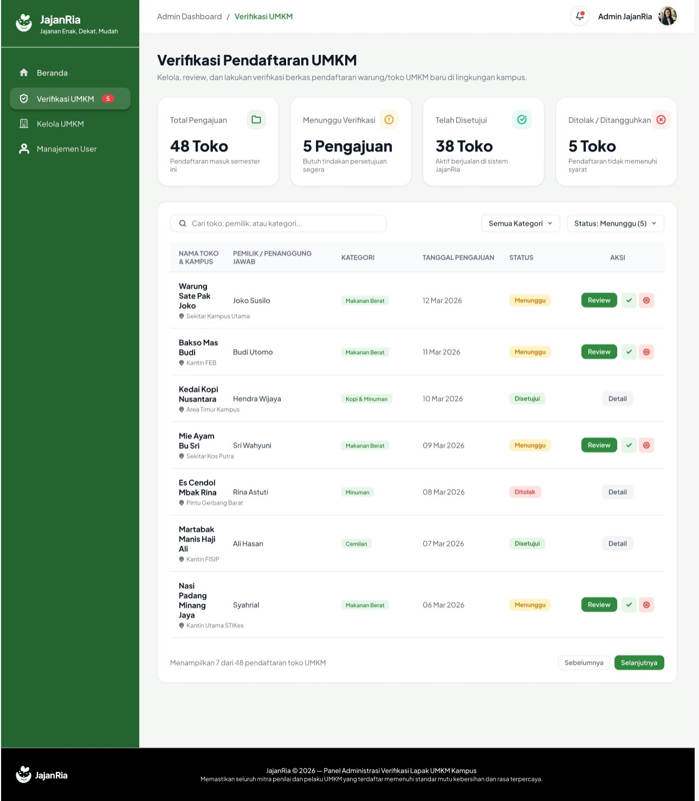
Nama: Verifikasi Pendaftaran UMKM.
Tampilan Untuk: Admin.
Deskripsi: Halaman ini digunakan admin untuk mengelola, meninjau (review), dan melakukan verifikasi berkas pendaftaran warung/toko UMKM baru di lingkungan kampus. Halaman ini menampilkan ringkasan status pengajuan (total pengajuan, menunggu verifikasi, telah disetujui, dan ditolak/ditangguhkan) serta daftar pendaftaran yang dapat difilter dan ditindaklanjuti dengan tombol review, persetujuan, atau penolakan.

2.2.8 Halaman Kelola Data UMKM & Kategori
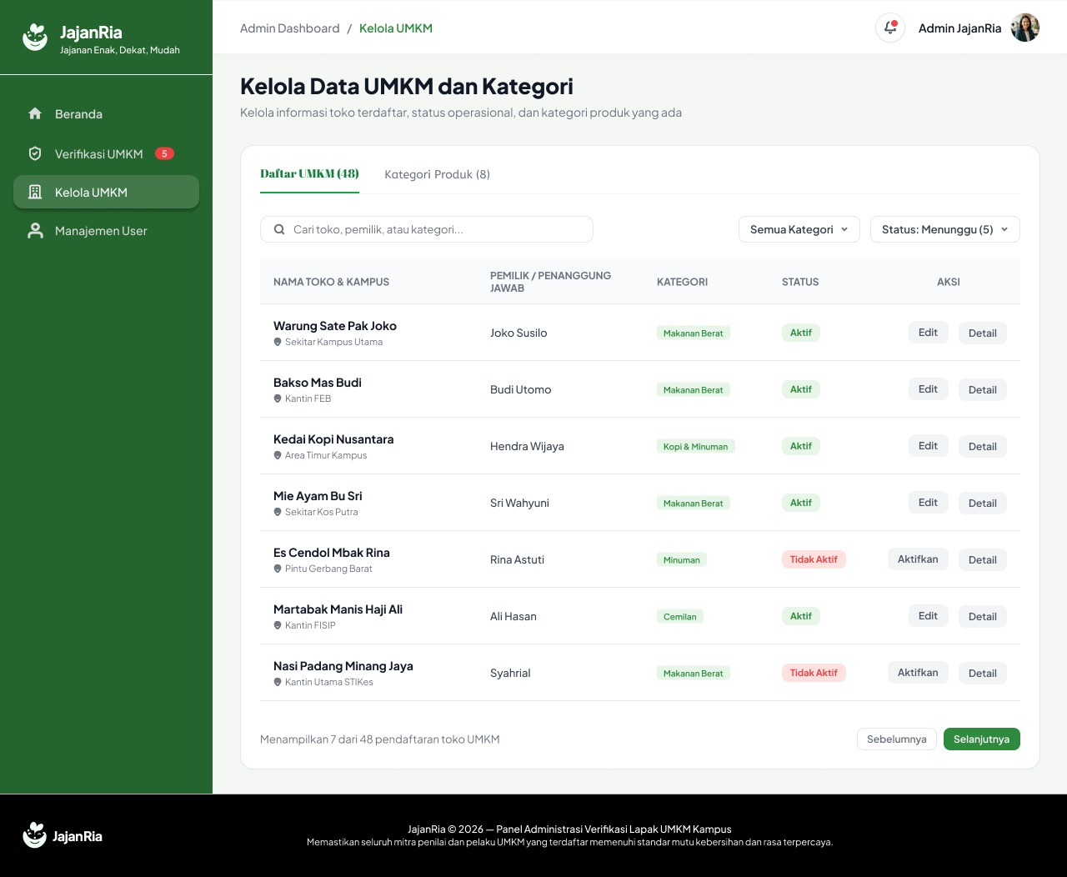
Nama: Kelola Data UMKM dan Kategori.
Tampilan Untuk: Admin.
Deskripsi: Halaman ini digunakan oleh Admin untuk mengelola informasi toko terdaftar, status operasional toko (aktif/tidak aktif), serta kategori produk yang ada di platform. Halaman ini juga memungkinkan pengelola untuk mencari toko/pemilik, memfilter berdasarkan kategori atau status pendaftaran, mengedit detail toko, dan mengaktifkan atau menonaktifkan status toko

2.2.9 Halaman Manajemen User
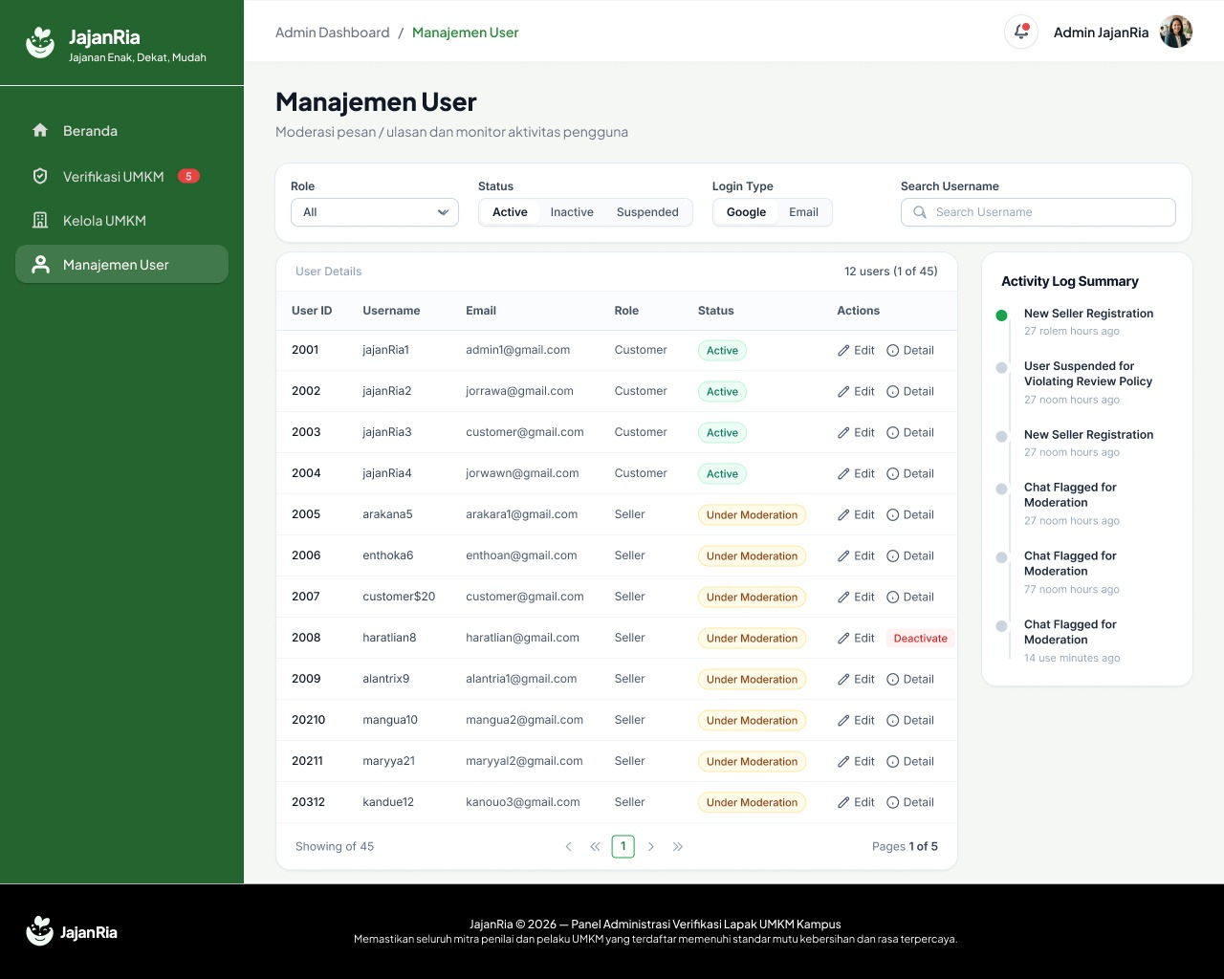
Nama: Manajemen User.
Tampilan Untuk: Admin.
Deskripsi: Halaman ini digunakan Admin untuk memoderasi pesan atau ulasan, memantau riwayat aktivitas pengguna (Activity Log Summary), serta mengelola daftar akun pengguna (termasuk memfilter berdasarkan peran, status, atau metode login, melakukan pencarian username, mengedit detail akun, hingga menonaktifkan pengguna).

2.2.10 Halaman Dashboard Seller
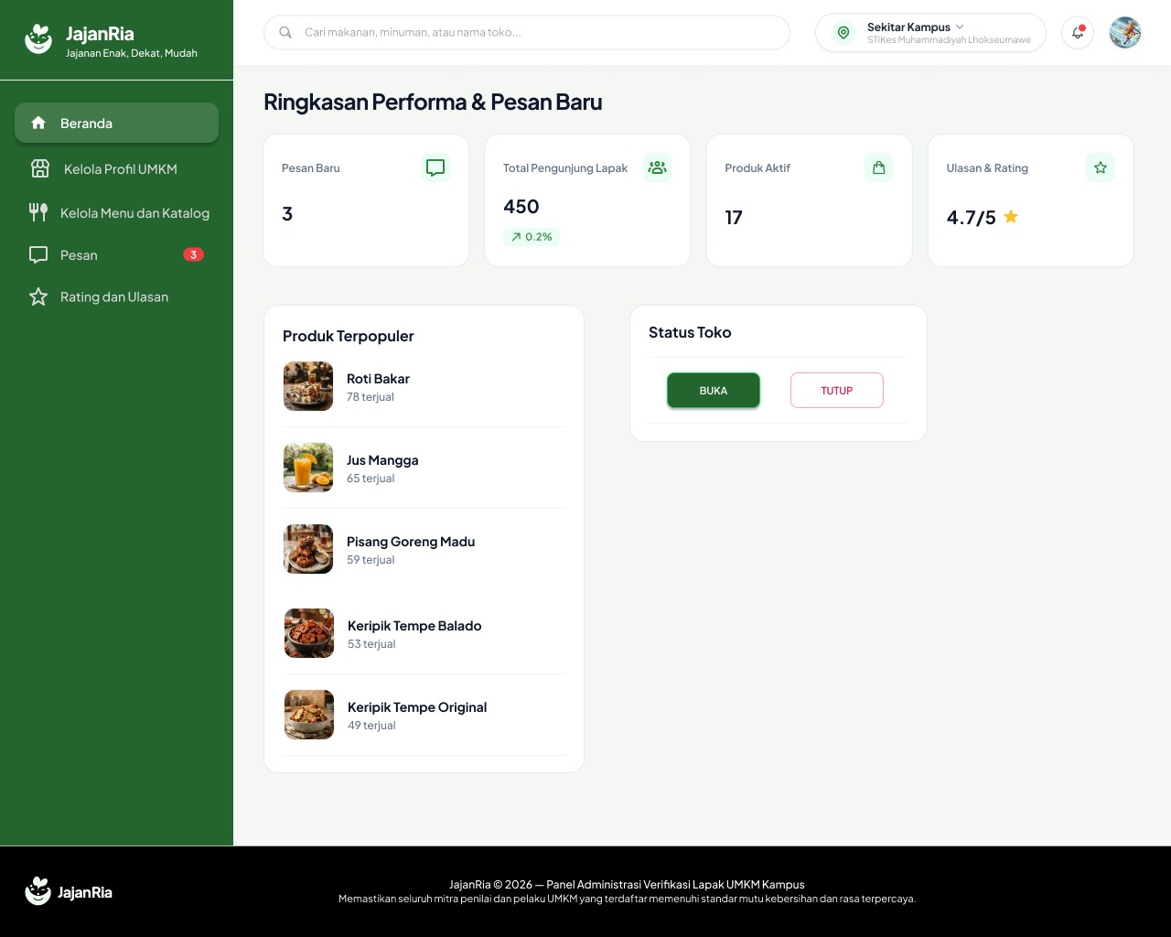
Nama Halaman: Halaman Dashboard/ Halaman Beranda Seller
Tampilan untuk Siapa: Seller
Deskripsi: Yaitu halaman yang Menampilkan ringkasan performa toko secara real-time (seperti jumlah pesan baru, total pengunjung lapak, produk aktif, dan rating), menyajikan daftar produk terpopuler yang paling banyak terjual, serta menyediakan fitur untuk mengatur operasional toko (membuka atau menutup toko)

2.2.11 Halaman Kelola Profil UMKM
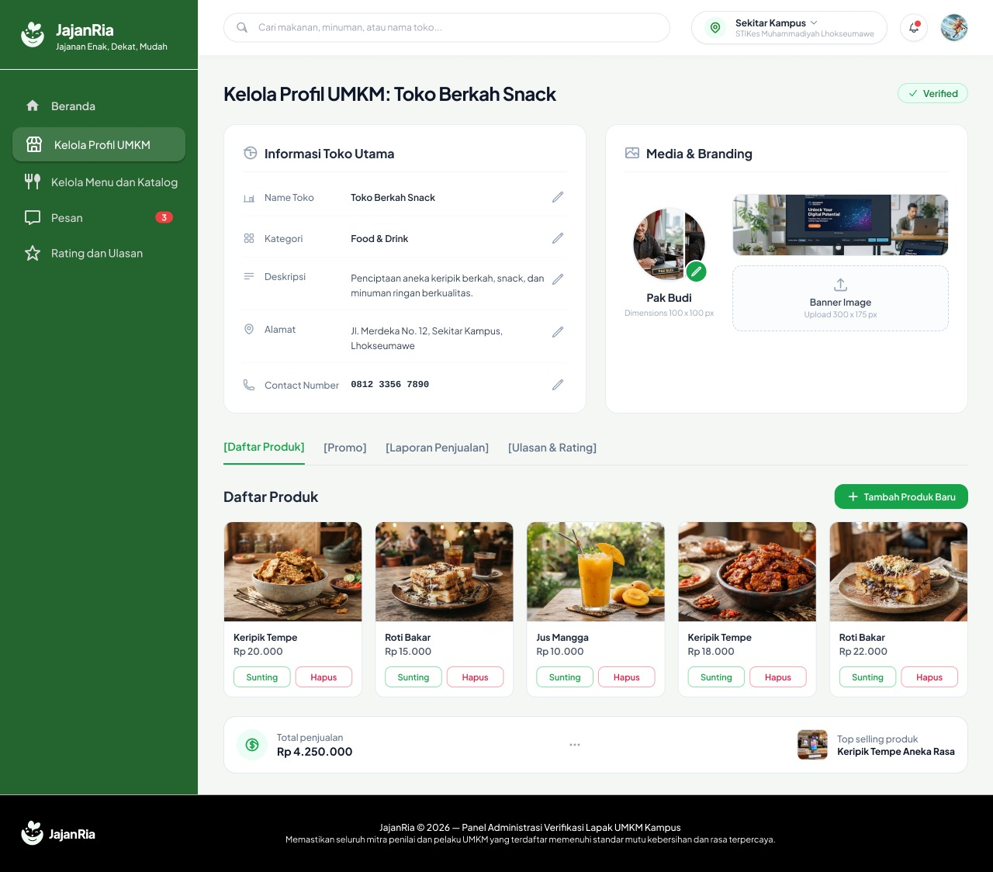
Nama: Kelola Profil UMKM
Tampilan untuk Siapa: Seller
Deskripsi: Halaman ini digunakan oleh Seller untuk Mengatur informasi dasar usaha (nama toko, kategori, deskripsi, alamat, dan nomor kontak), mengelola aset tampilan toko seperti foto profil dan banner branding, serta menyediakan navigasi untuk mengelola daftar produk, promo, laporan penjualan, dan ulasan toko.

2.2.12 Halaman Kelola Menu dan Katalog
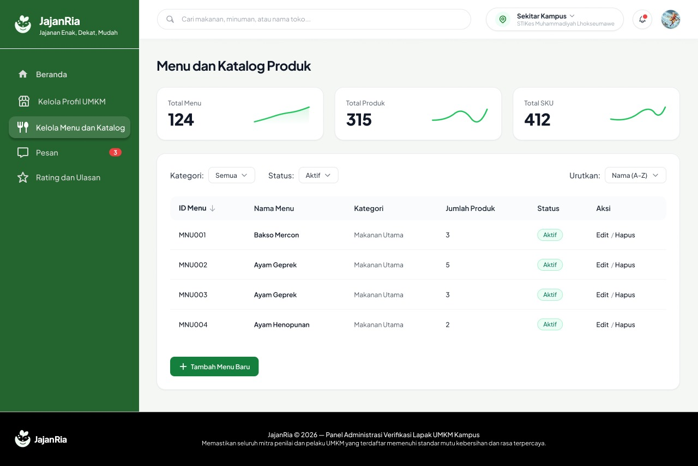
Nama: Kelola Menu dan Katalog
Tampilan untuk Siapa: Seller
Deskripsi: Halaman ini digunakan oleh Seller untuk Memeriksa statistik item (total menu, produk, dan SKU), serta menyediakan tabel manajemen untuk melihat, menyaring, mengurutkan, menambah menu baru, dan mengedit atau menghapus katalog produk yang dijual

2.2.13 Halaman Pesan & Pesanan
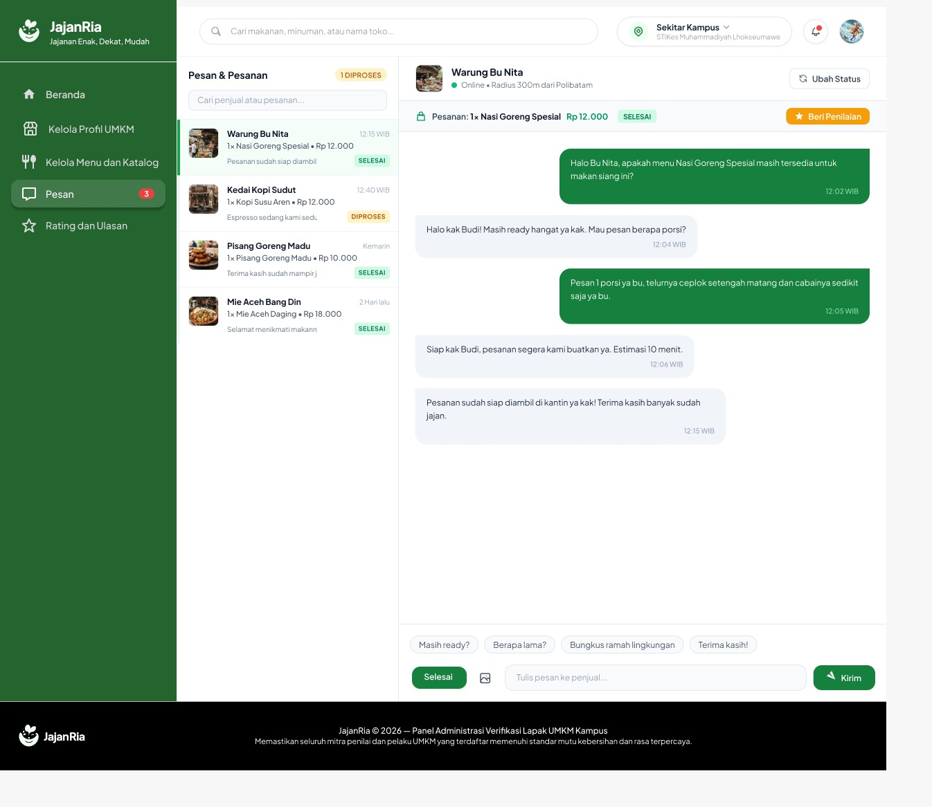
Nama: Pesan & Pesanan (Pesan)
Tampilan untuk Siapa: Seller
Deskripsi: Halaman ini digunakan untuk Memfasilitasi komunikasi langsung antara pengunjung(pembeli) dan Seller(penjual) via obrolan (chat), menampilkan daftar riwayat percakapan serta rincian pesanan yang sedang diproses atau selesai, dan menyediakan fitur interaktif seperti pengubahan status, pemberian penilaian, balasan cepat (quick reply), hingga pengiriman pesan/gambar.

2.2.14 Halaman Dashboard Rating & Ulasan
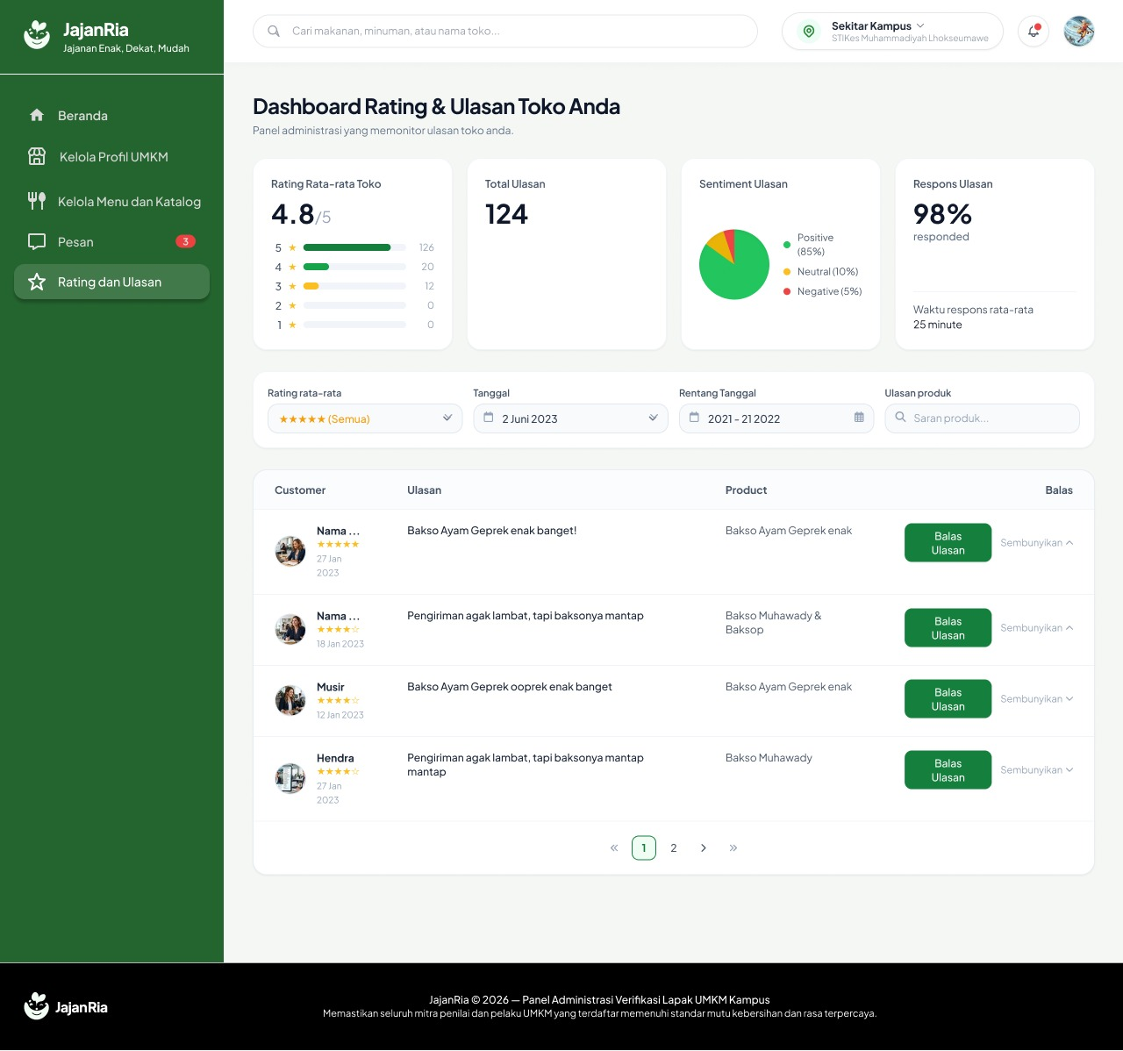
Nama: Rating dan Ulasan
Tampilan untuk Siapa: Seller
Deskripsi: Halaman ini digunakan oleh Seller untuk melihat dan mengelola statistik ulasan toko (rating rata-rata, total ulasan, analisis sentimen, dan tingkat respons), memfilter ulasan berdasarkan tanggal, produk, atau bintang rating, serta memungkinkan penjual membaca ulasan pembeli dan memberikan balasan (balas ulasan) secara langsung.

Hasil Implementasi Perangkat Lunak

Implementasi Antarmuka
Bagian ini berisi tangkapan layar dari fitur-fitur utama perangkat lunak. Berikan penjelasan mengenai proses yang terjadi dalam layar tersebut..

Implementasi Basis Data
Bagian ini berisi penjelasan mengenai implementasi dari basis data yang digunakan dalam perangkat lunak. Sertakan keterangan mengenai DBMS yang digunakan, tabel yang dibuat, serta contoh data yang diisikan. Tampilkan pula contoh query yang diimplementasikan dalam perangkat lunak.

Perencanaan, Deskripsi dan Hasil Uji Perangkat Lunak

Rencana Pengujian
Berisi daftar kasus uji yang akan dilakukan. Pengujian yang dilakukan adalah pengujian fungsionalitas berdasarkan kebutuhan fungsionalitas yang telah didefinisikan. Rencana pengujian dapat dituliskan menggunakan tabel dengan minimal berisi nama kasus uji, kebutuhan fungsionalitas terkait, jenis pengujian (white box/black box), tanggal pengujian, dan nama penguji, seperti pada contoh berikut:

Nomor Kasus Uji | Nama Kasus uji | Kebutuhan fungsionalitas | Jenis pengujian | Tanggal pengujian | Nama penguji
KU-001 | Pengujian fungsi login dengan data normal | F001 | Black box | 01/10/2022 | A
KU-002 | Login dengan data password salah | F001 | Black box | 01/10/2022 | A
dst……. | dst……..
Rencana pengujian cukup dibuat untuk use case yang diimplementasikan. Use case yang tidak diimplementasikan tidak perlu dibuat rencana pengujiannya.

Deskripsi dan Hasil Uji
Untuk setiap kasus uji, harus dibuat scenario pengujiannya serta hasil yang diharapkan dan hasil dari pengujian yang dilakukan. Minimal berisi identifikasi, nama kasus uji (merujuk pada tabel rencana pengujian di sub bab sebelumnya), deskripsi, scenario, hasil yang diharapkan, hasil pengamatan, serta kesimpulan dari pengujian. Dapat dituliskan seperti contoh berikut:

Identifikasi | KU-001
Nama Kasus Uji | Pengujian fungsi login dengan data normal
Deskripsi | Login kondisi Normal
Kondisi Awal | Sudah terdapat account administrator
Tanggal Pengujian | 1 Oktober 2022
Penguji | A
Skenario
- Log in dengan User-ID : admin dan password : passwd_admin
- Periksa hasil log in
Hasil yang Diharapkan | Hasil Pengamatan | Kesimpulan
Muncul jendela menu utama | Berhasil masuk ke jendela menu utama | Hasil pengamatan sesuai

